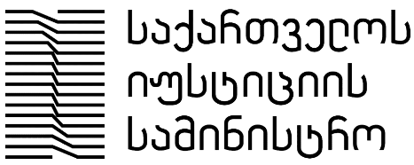

ეროვნული შეჯიბრი საერთაშორისო ჰუმანიტარულ სამართალში 2018

განაცხადის ფორმა
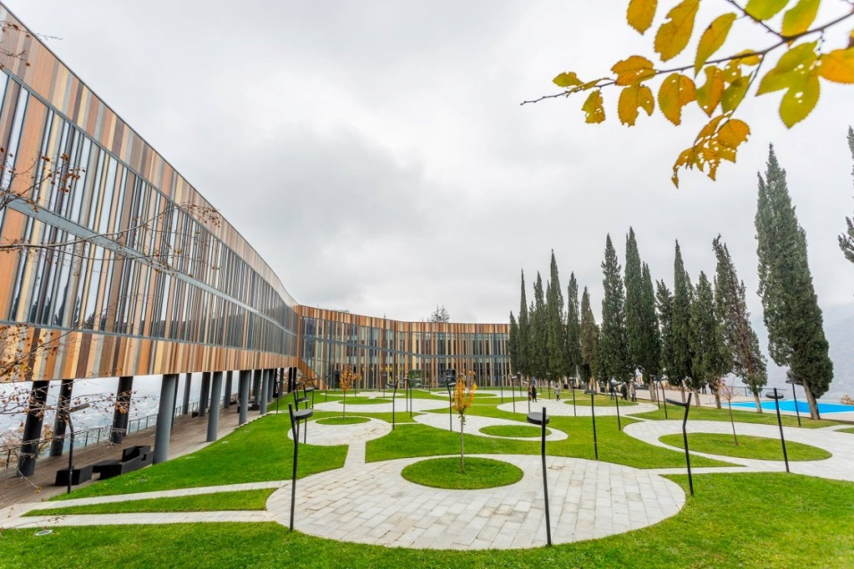

ყვარლის იუსტიციის სასწავლო ცენტრი
8-10 ივნისი, 2018

სანამ აპლიკაციის შევსებას დაიწყებდეთ,
სასურველია ყურადღებით გაეცნოთ შეჯიბრის რეგულაციებს
და მხედველობაში მიიღოთ შემდეგი მოთხოვნები:

- სრულად შევსებული სააპლიკაციო ფორმა უნდა გაიგზავნოს არაუგვიანეს 2018 წლის 22 აპრილის 23:59 სთ-ისა შემდეგ ელ-ფოსტაზე - IHL@tcj.gov.ge (დანიშნულების ველში მიუთითეთ - ეროვნული შეჯიბრი საერთაშორისო ჰუმანიტარულ სამართალში)

- აპლიკაცია უნდა შეივსოს უნიკოდ შრიფტით (Sylfaen), ზომა 11 (სქოლიო 10), ამავე დოკუმენტში შესაბამისი ტექსტის ჩასმით.

- შევსებული სააპლიკაციო ფორმა შეჯიბრის ორგანიზატორებს უნდა გაეგზავნოთ მხოლოდ Word document (.doc ან .docs) ფორმატში.

I ნაწილი: პირადი მონაცემები

გუნდის წევრი N1

N
1 | სახელი, გვარი(მიუთითეთ საქართველოს მოქალაქის პირადობის დამადასტურებელი მოწმობის შესაბამისად)
2 | პირადი ნომერი
3 | სქესი
4 | დაბადების თარიღი
5 | ტელეფონის ნომერი
6 | ელექტრონული ფოსტის მისამართი
7 | მიუთითეთ რომელი უმაღლესი სასწავლებლის ბაკალავრის აკადემიურ ხარისხს ფლობთ ან მიიღებთ
8 | ფაკულტეტი/კურსი (მიუთითეთ სრული დასახელება)
9 | სპეციალობა (მიუთითეთ სრული დასახელება)
10 | მიუთითეთ რომელი უმაღლესი სასწავლებლის მაგისტრის აკადემიურ ხარისხს მიიღებთ
11 | მიუთითეთ სამაგისტრო პროგრამაზე სწავლების საფეხური (თუ ამჟამად გაქვთ სტუდენტის სტატუსი)

გუნდის წევრი N2

N
1 | სახელი, გვარი(მიუთითეთ საქართველოს მოქალაქის პირადობის დამადასტურებელი მოწმობის შესაბამისად)
2 | პირადი ნომერი
3 | სქესი
4 | დაბადების თარიღი
5 | ტელეფონის ნომერი
6 | ელექტრონული ფოსტის მისამართი
7 | მიუთითეთ რომელი უმაღლესი სასწავლებლის ბაკალავრის აკადემიურ ხარისხს ფლობთ ან მიიღებთ
8 | ფაკულტეტი/კურსი (მიუთითეთ სრული დასახელება)
9 | სპეციალობა (მიუთითეთ სრული დასახელება)
10 | მიუთითეთ რომელი უმაღლესი სასწავლებლის მაგისტრის აკადემიურ ხარისხს მიიღებთ
11 | მიუთითეთ სამაგისტრო პროგრამაზე სწავლების საფეხური (თუ ამჟამად გაქვთ სტუდენტის სტატუსი)

გუნდის წევრი N3

N
1 | სახელი, გვარი(მიუთითეთ საქართველოს მოქალაქის პირადობის დამადასტურებელი მოწმობის შესაბამისად)
2 | პირადი ნომერი
3 | სქესი
4 | დაბადების თარიღი
5 | ტელეფონის ნომერი
6 | ელექტრონული ფოსტის მისამართი
7 | მიუთითეთ რომელი უმაღლესი სასწავლებლის ბაკალავრის აკადემიურ ხარისხს ფლობთ ან მიიღებთ
8 | ფაკულტეტი/კურსი (მიუთითეთ სრული დასახელება)
9 | სპეციალობა (მიუთითეთ სრული დასახელება)
10 | მიუთითეთ რომელი უმაღლესი სასწავლებლის მაგისტრის აკადემიურ ხარისხს მიიღებთ
11 | მიუთითეთ სამაგისტრო პროგრამაზე სწავლების საფეხური (თუ ამჟამად გაქვთ სტუდენტის სტატუსი)

გუნდის წარმომადგენელი (გთხოვთ, მიუთითეთ გუნდის წევრის ნომერი): ---------

დამატებითი ინფორმაცია გუნდის შესახებ (არასავალდებულო ველი)
შეგიძლიათ რამდენიმე წინადადებით მიუთითოთ დამატებითი ინფორმაცია გუნდის შესახებ, რაც მიგაჩნიათ რომ გავლენას იქონიებს თქვენი გუნდის შერჩევის პროცესზე.

III ნაწილი: შესარჩევი საკითხები
დავალება N1 (მაქსიმალური შეფასება 70 ქულა)
ლიჩი ეკონომიკურად განვითარებული სახელმწიფოა, რომლის სამხრეთ-აღმოსავლეთ რეგიონში მდებარეობს გრეტა. გრეტაში ცხოვრობს 730.000 ადამიანი, რომელთა უმრავლესობაც ჩერიანიდის რელიგიის მიმდევარია. ეს ის რელიგიური უმცირესობაა, რომელიც თვლის, რომ მრავალი წლის მანძილზე იდევნებოდა ლიჩის სახელმწიფოს მიერ. ორი წლის წინ, გრეტას მოსახლეობამ ჩაატარა რეგიონალური არჩევნები. ჰენრი კუპი, რომელიც რეგიონში ერთ-ერთი პოლიტიკური პარტიის ხელმძღვანელი იყო არჩეულ იქნა ლიდერად და მოითხოვა გამოყოფა ლიჩის სახელმწიფოსგან. გრეტაში შექმნილმა შეიარაღებულმა დაჯგუფებმა ჰენრი კუპერის მეთაურობით იერიში მიიტანა ადგილობრივ ხელისუფლებაზე. დაამხო ის და ჩამოაყალიბა საკუთარი ადგილობრივი მთავრობა.
შეიტყო რა სამხრეთ-აღმოსავლეთ რეგიონში არსებული მდგომარეობის შესახებ, ლიჩის ცენტრალურმა ხელისუფლებამ წინააღმდეგობის გასაწევად მოახდინა სამხედრო დანაყოფების რეგიონში მობილიზება, რასაც შედეგად მოჰყვა შეტაკება და მსხვერპლი.
რეგიონში არსებობს ორი დამოუკიდებელი სახელმწიფო, რომლებსაც მტრული დამოკიდებულება აქვთ ლიჩის სახელმწიფოსთან. მათგან, ვესტფალდის სახელმწიფომ ლიჩის არმიის დასუსტების მიზნით ისარგებლა შემთხვევით და დაიწყო გრეტას შეიარაღებული ჯგუფის სამხედრო აღჭურვილობით მომარაგება. დაზვერვის ეროვნული სამსახურის ცნობით, ვესტფალდის სახელმწიფო რეგულარულად აძლევს შეიარაღებულ დაჯგუფებას ინსტრუქციებს სამხედრო მოქმედებების წარმართვაზე და უწევს მათ ფინანსურ დახმარებასაც.
რამდენიმე დღიანი შეიარაღებული დაპირისპირების შემდეგ ლიჩის ცენტრალურმა ხელისუფლებამ მოახდინა სამხედრო შენაერთების მობილიზება რეგიონში და შეძლო მოწინააღმდეგე მხარის დამარცხება. ხელისუფლება გადარჩენილ, დაკავებულ სამხედროებს ზოგს შეიარაღებულ კონფლიქტში მონაწილეობის გამო ასამართლებს, ზოგს კი ჩადენილი ომის დანაშაულის გამო (სამოქალქო მოსახლეობის განზრახ მკველობა, რომელიც დასტურდება რამდენიმე შემთხვევით).
ქვეყნის ჩრდილოეთით, მდებარეობს ჯაკიმას სახელმწიფო, რომელმაც ისარგებლა რა ლიჩის სახელმწიფოში არსებული სიტუაციით, შეიარაღებული ძალები გაგზავნა ქვეყნის სამხრეთით არსებულ კუდას რეგიონში და მოახდინა ადგილობრივი რეჟიმის დამხობა და მოიპოვა სრული კონტროლი. არსებობს ინფორმაცია იმასთან დაკავშირებით, რომ ჯაკიმას სახელმწიფო ამ ტერიტორიაზე ასახლებს საკუთარ მოსახლეობას, რათა კიდევ უფრო მეტად გაამყაროს ტერიტორიაზე კონტროლი. კუდას მოსახლეობამ გადაწყვიტა მშვიდობიანი გზით გაეპროტესტებინა ქალაქში მომხდარი სიტუაცია და წამოიწყო ფართომასშტაბიანი აქციები. ახლად დაფუძნებულმა მთავრობამ პროტესტს მასობრივი დაკავებით უპასუხა. განმარტეს, რომ დაკავება განპირობებული იყო ეროვნული უშიშროების მოტივით.
არსებობს ინფორმაცია იმასთან დაკავშირებით, რომ დაკავებულ პირებს სცემენ და მათზე სხვაგვარადაც ძალადობენ. ამასთან ცნობილია, რომ ახლად შექმნილმა მთავრობამ არ დაუშვა წითელი ჯვრის საერთაშორისო კომიტეტი დაკავებული პირების მოსანახულებლად.

დავალება
თქვენ გევალებათ, რომ მოამზადოთ სამართლებრივი პოზიცია და კაზუსში ნახსენები თითოეული კონფლიქტი დააკვალიფიციროთ საერთაშორისო ჰუმანიტარული სამართლის შესაბამისად.
იმსჯელეთ სახელმწიფოს პასუხისმგებლობის საკითხზე საერთაშორისო საჯარო სამართლის გათვალისწინებით.
განსაზღვრეთ ლიჩის ცენტრალური ხელისუფლების მიერ დაკავებული სამხედროების სისხლის სამართლებრივი პასუხისმგებლობის დაკისრების კანონიერების საკითხი.
კაზუსის ბოლოს, სამართლებრივი შეფასება მიეცით ჯაკიმას სახელმწიფოს ქმედებებს ჰუმანიტარული სამართლის შესაბამისი ნორმების გათვალისწინებით, ასევე ყურადღება გაამახვილეთ ადამიანის უფლებების სახელმწიფოს ტერიტორიის ფარგლებს გარეთ მოქმედების საკითხზე და შეაფასეთ კუდაში მომხდარი ადამიანის უფლებების სავარაუდო დარღვევის ფაქტები ჯაკიმას სახელმწიფოს მიერ.
გაითვალისწინეთ, რომ კაზუსში ნახსენები ყველა სახელმწიფო არის ჟენევის ოთხივე კონვენციის და მისი პირველი და მეორე დამატებითი ოქმის, ადამიანის უფლებათა ევროპული კონვენციის და გაეროს სამოქალაქო და პოლიტიკური უფლებების შესახებ საერთაშორისო პაქტის წევრი.

- შესრულებული დავალების მოცულობა არ უნდა აღემატებოდეს 2000 სიტყვას (სქოლიოს გარეშე)
დავალება N2 (მაქსიმალური შეფასება 30 ქულა)
იმსჯელეთ ადამიანის უფლებათა საერთაშორისო სამართლის და საერთაშორისო ჰუმანიტარული სამართლის ურთიერთმიმართების თაობაზე.
- თემის მოცულობა არ უნდა აღემატებოდეს 500 სიტყვას (სქოლიოს გარეშე)

საქართველოს იუსტიციის სასწავლო ცენტრი გისურვებთ წარმატებას!

დამატებითი ინფორმაციისთვის დაგვიკავშირდით:
მარიამ გელეტაშვილი - (+995 558) 99 58 39; mgeletashvili@tcj.gov.ge
მაია ქარდავა (+995) 599 55 88 18; mkardava@icrc.org
მაია მამისაშვილი (+591) 60 17 25; mmamisashvili@icrc.org

